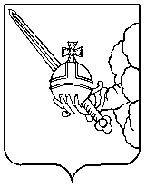

П О С Т А Н О В Л Е Н И Е

Главы города Вологды

От 7 июля 2023 года № 376

О награждении Почетной грамотой Главы города Вологды

В соответствии с постановлением Главы города Вологды от 14 декабря
2016 года № 524 «Об утверждении Положений о наградах Главы города Вологды» (с последующими изменениями), на основании статьи 38 Устава городского округа города Вологды ПОСТАНОВЛЯЮ:
За вклад в дело обучения и воспитания подрастающего поколения, высокий профессионализм и многолетний добросовестный труд в системе образования города Вологды наградить Почетной грамотой Главы города Вологды следующих работников Муниципального общеобразовательного учреждения «Средняя общеобразовательная школа № 14»:
Егорову Елену Валентиновну, учителя начальных классов;
Свистунову Елену Евгеньевну, учителя начальных классов;
Шубину Елену Васильевну, заместителя директора
по учебно-воспитательной работе.

Глава города Вологды Ю.В.Сапожников

